ДЕКАДА НАУК В НАЧАЛЬНЫХ КЛАССАХ
Отчет
о проведённой Декаде наук начальных классов с 24 по 30 января 2019 г

Цели:
- Обеспечение активного, интеллектуального и эмоционально насыщенного отдыха во внеурочное время;
- Создание условий для раскрытия способностей каждого ребенка, выявление одаренных детей;
- Воспитание осознания важности знаний в жизни каждого человека;
- Развитие умения работать коллективно;
- Развитие интеллектуальных, творческих и физических способностей детей.
Задачи методической предметной недели:
- Привлечь всех учащихся для организации и проведения недели.
- Провести в каждом классе мероприятия, содействующие развитию познавательной деятельности учащихся, расширению знаний по предметам, формированию творческих способностей: логического мышления, рациональных способов решения задач, смекалки.
- Познакомить учащихся на практике со спецификой применения отдельных знаний в некоторых профессиональных сферах.
- Организовать самостоятельную и индивидуальную, коллективную практическую деятельность учащихся.
- Содействуя воспитанию коллективизма и товарищества, культуры чувств (ответственности, чести, долга).
Принципы проведения методической предметной недели:
- Каждый ребенок является активным участником всех событий недели.
- Он может попробовать себя в разных ролях, попробовать свои силы в различных видах деятельности. Мастерить, фантазировать, выдвигать идеи, реализовывать их, рисовать.
- Загадывать (придумывать) и разгадывать свои и уже существующие задачи и загадки.
Форма проведения предметной недели:
- Игры, соревнования, конкурсы, выставки, викторины.

Девиз декады «Учиться будем весело, чтоб хорошо учиться!»
План
Декады наук в начальных классах

Дата  (день недели) | Наименование мероприятия | Время, место проведения | Участник | Ответственный
(четверг) | «Открытие предметной недели» (ознакомление с планом проведения)  «Оранжевая страница»  (литературное чтение)  Девиз: «Жить – с книгою дружить!»  - Библиотечный урок «В гости к интересным книгам»  - «Мы-юные артисты», постановка русских народных сказок  - Викторина «Творчество К.И.Чуковского» | Перемена после  1 урока, актовый зал | 1-4 кл | 1. Мамаева П.М. (библиотекарь)  учитель 1 г класса  Гусейнова С.А  2. 2 б кл , Джасуева Д.И.,  Ахмедова С.К., 2 «г» кл, 3 д кл Атанова М.Н..  3. 2 в класс , Алхаматова Ш.Х.
(пятница | «Зеленая страница»  (окружающий мир)  Девиз: «Люби, береги, охраняй!»  Игра-викторина «Времена года»  1. Игра-викторина «Времена года  2. По страницам истории «Герб.Гимн.Флаг России» |  | 1-4 кл. | 1. Кадиева Ю.М., 1 «Д» класс  2. Кадиева Н.А.,  1 а класс  Саидова Д.И.,  2 а кл
(суббота) | «Красная страница»  (русский язык)  Девиз: «Думай, проверяй, пиши!»  1. "АБВГДейка" - интеллектуальная игра  2. Урок-игра в 4-м классе "По страницам занимательной грамматики. Люби, цени и знай русский язык"  3. Открытый урок по русскому языку |  | 1-4 классы | 1.Гусейнова С.А. 1 г класс  2. 4 а и 4 ж классы, Темирова А.Д, Гаджиева С.Ш.  3. Атанова М.Н., 3 д класс
(поне  дельник) | «Синяя страница» (математика)  Девиз: « Считай, смекай, угадывай!»  1. Интеллектуальный марафон по математике «Смекай, решай, отгадывай!»  2. Брейн-ринг «Битва математиков»  3. Открытый урок по математике |  | 1-4 кл. | 1. 2 «А» класс Муташева Н.Р.  2.4 «А»Темирова А.Д., 4 «Ж» Гаджиева С.Ш.  3. 1 «а» класс, Кадиева Н.А,  1 «Б» класс , Кайпаева Н.М.
(вторник | «Фиолетовая страница» (физическая культура)  Девиз: «Я здоровье сберегу, сам себе я помогу»  1. Веселые старты  2. Внеклассное мероприятие «Чистота-залог здоровья»  «Закрытие предметной недели» (подведение итогов) |  | 1-4 кл | 1. 2 д класс , Заирханова С.З., 2 Г» класс , Ахмедова С.К  2. 3 «А» класс ,Шагаева Р.С.

Предметная декада наук в начальной классах с 24 по 30 января 2019 г. Активное участие приняли все учителя начальных классов, их воспитанники. Программа проведения предметной декады отразила различные формы и методы учебной деятельности. Удачно сочетались коллективные и индивидуальные формы работы с опорой на дифференциацию. Для активизации мыслительной деятельности учащихся использовались оригинальные наглядные пособия, проведены игры, конкурсы, викторины.
Предметная декада позволила учащимся раскрыть свой творческий потенциал. Все учителя в ходе предметной декады проявили хорошие организаторские способности, создали праздничную творческую атмосферу. Учащиеся показали хорошие знания по предметам, умения применять знания в различных ситуациях, взаимовыручку, неординарное решение трудных вопросов. Всю декаду в начальной школе было праздничное, приподнятое настроение, все дети заняты делом: играют, соревнуются, обсуждают, переживают.
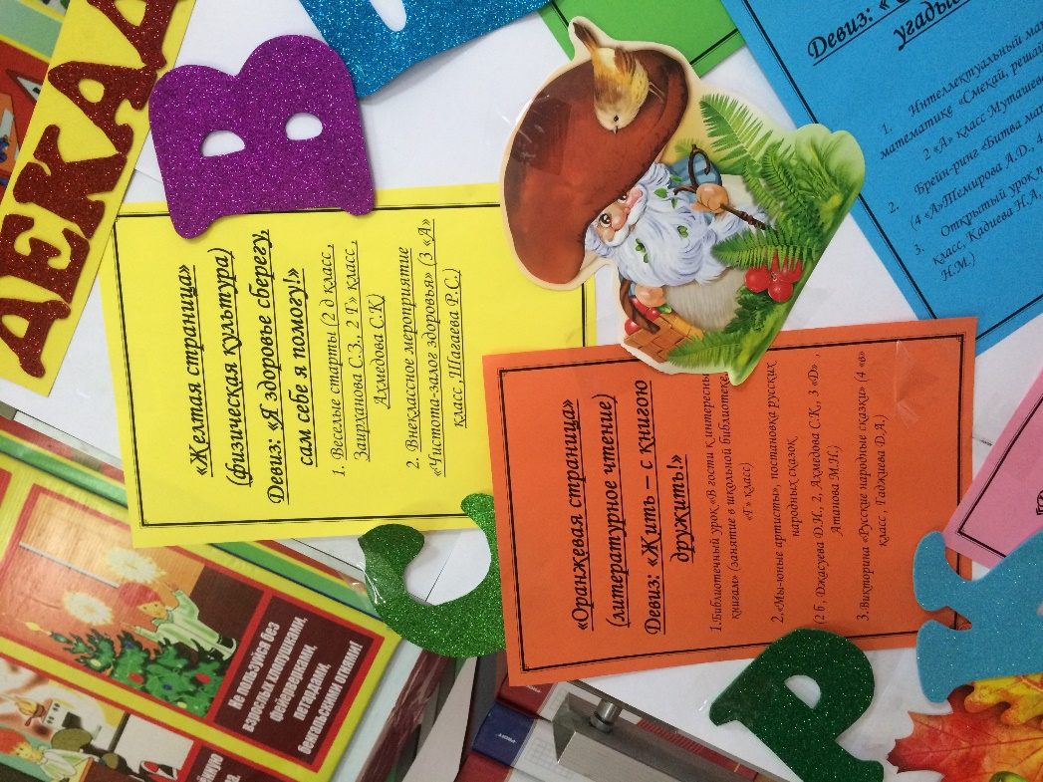
Открытие декады состоялось на общешкольной линейке. Все присутствующие были ознакомлены с планом проведения декады начальных классов. 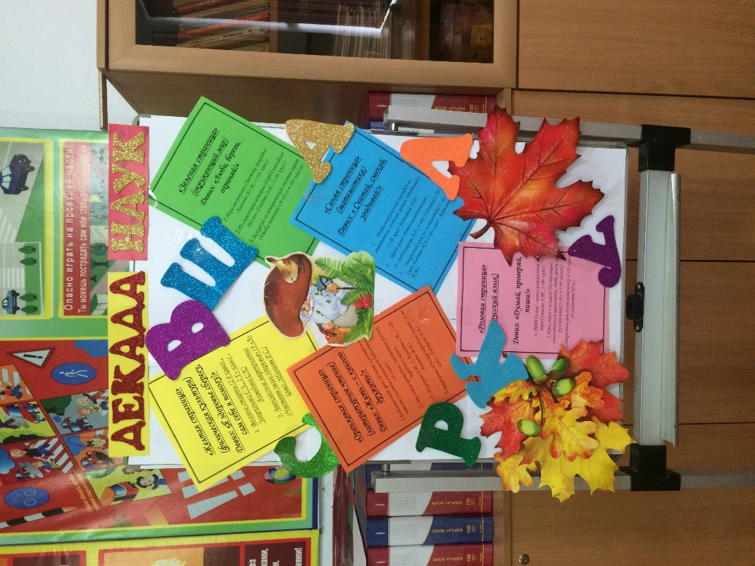
«Оранжевая страница» (литературное чтение) Девиз: «Жить – с книгою дружить!»
1. Библиотечный урок «В гости к интересным книгам» (1 «Г» класс,
учит Гусейнова С.А.)
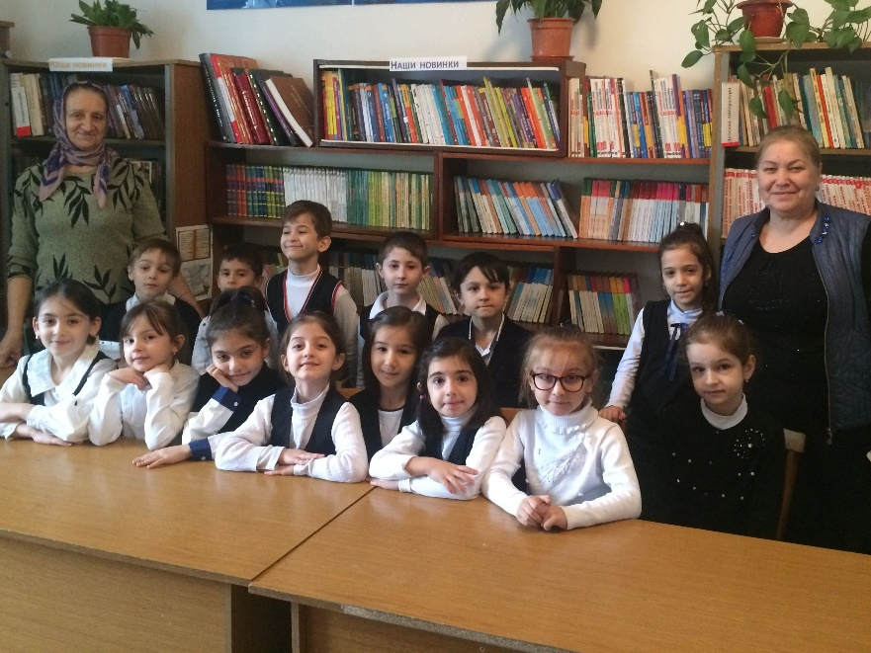
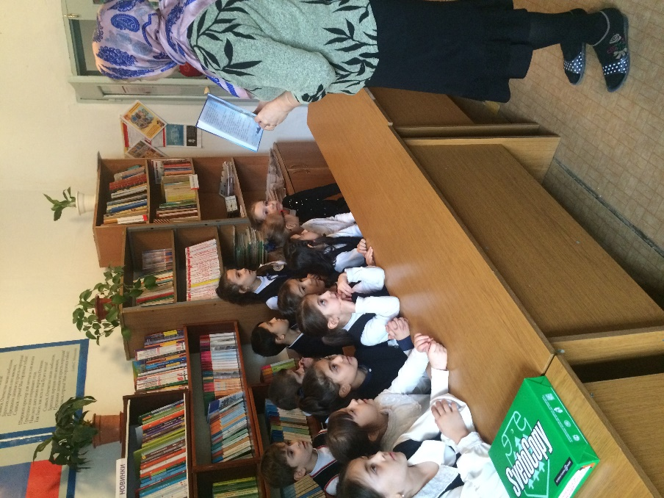

2. «Мы-юные артисты», постановка русских народных сказок
(2 б , 2г, 3 д классы: учит: Атанова М.Н)
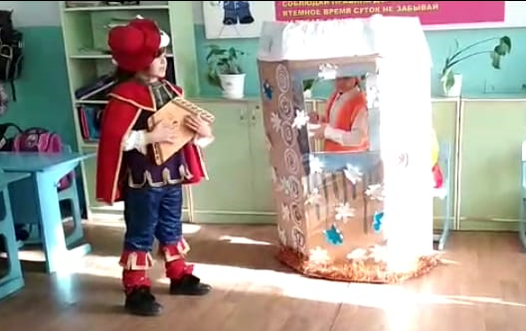
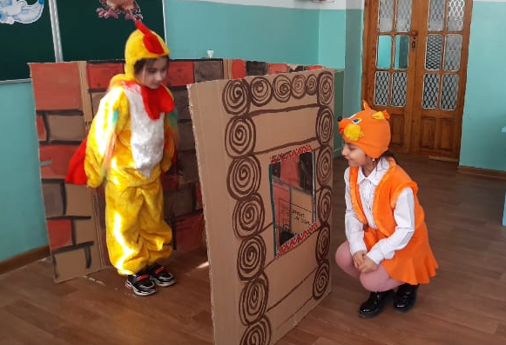
Ахмедова С.К.
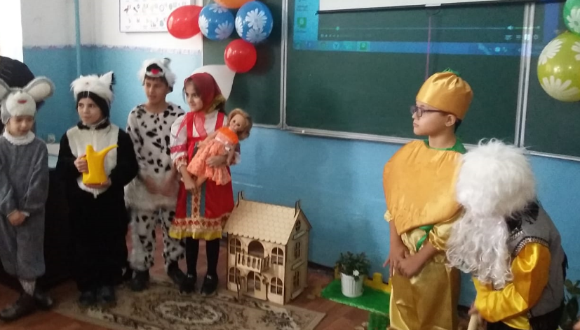
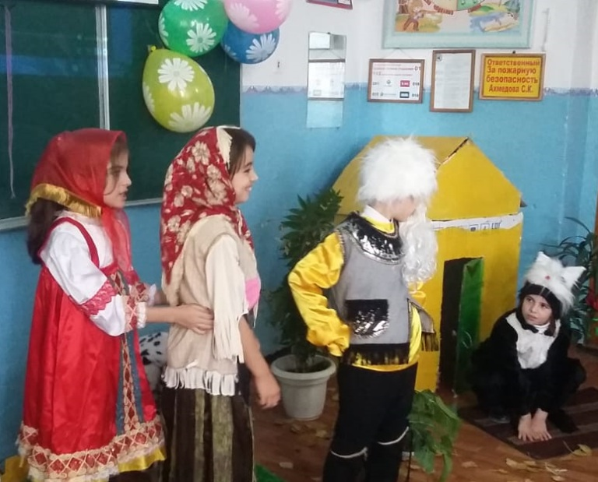
Джасуева Д.И.
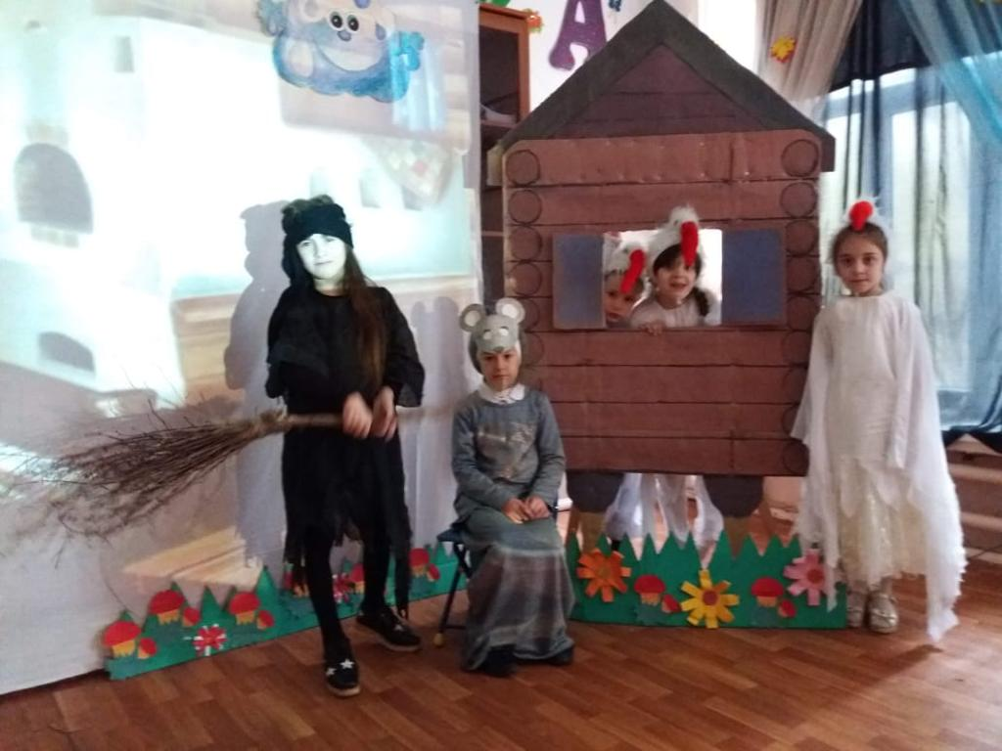
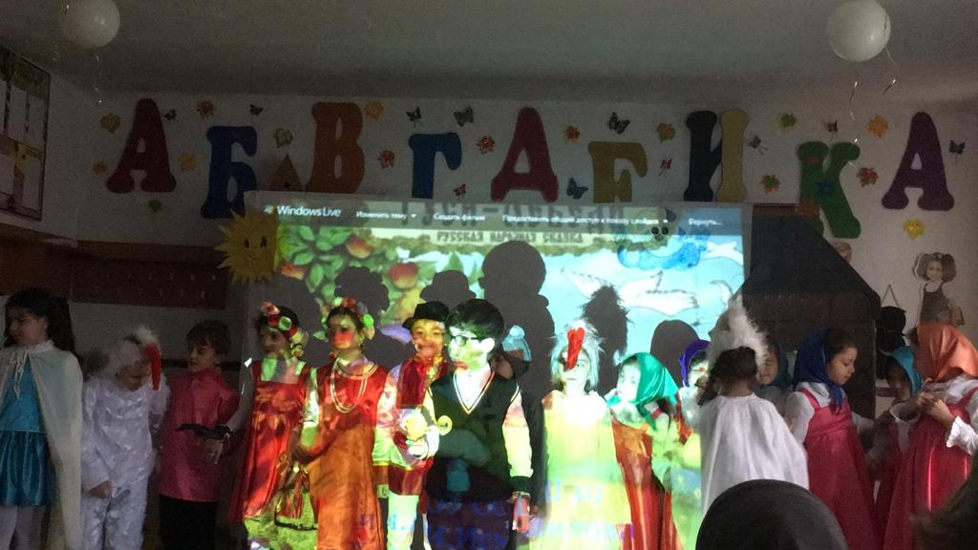

3. Викторина «Творчество К.И.Чуковского» ( 2 в кл, учит Алхаматова Ш.Х.)
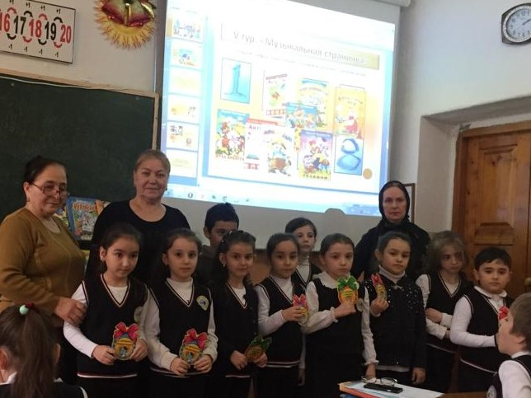
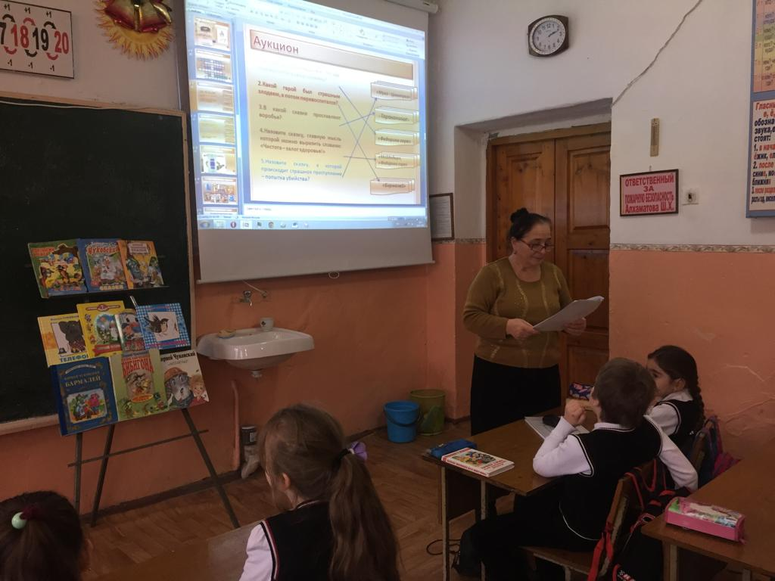
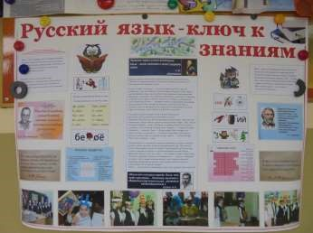
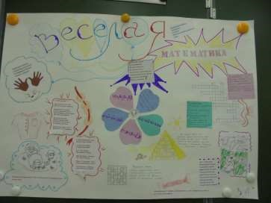
В этот день прошла выставка рисунков и стенгазет по русскому языку и математике. 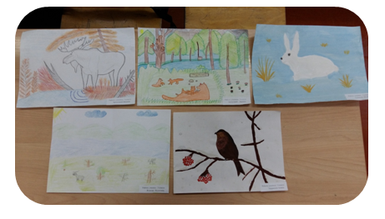

Ребята с удовольствием и большим интересом рассматривали стенгазеты .

День второй… «Зеленая страница»(окружающий мир)
Девиз: «Люби, береги, охраняй!»
    - По страницам истории «Герб.Гимн.Флаг России»
2 а класс, учит Саидова Д.И

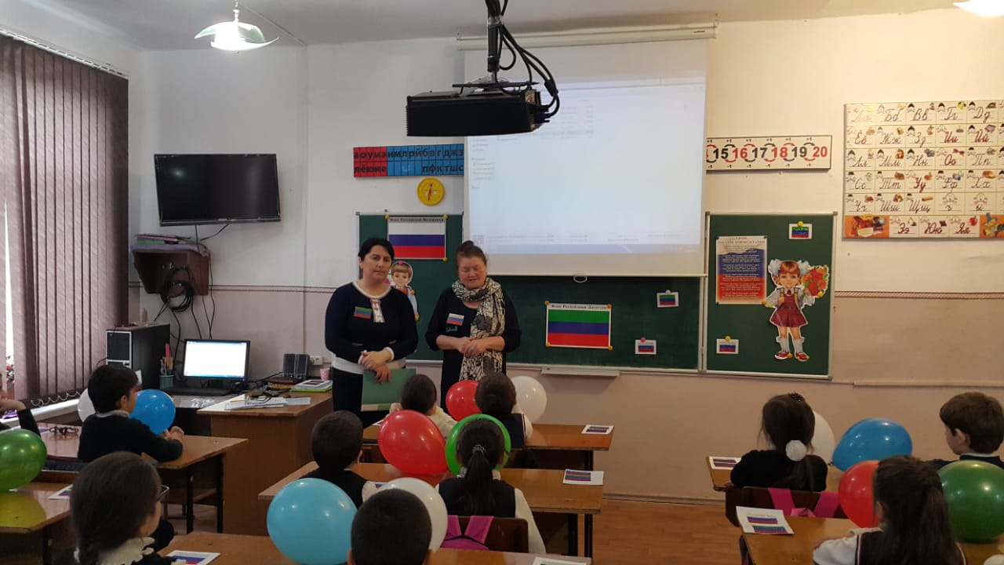
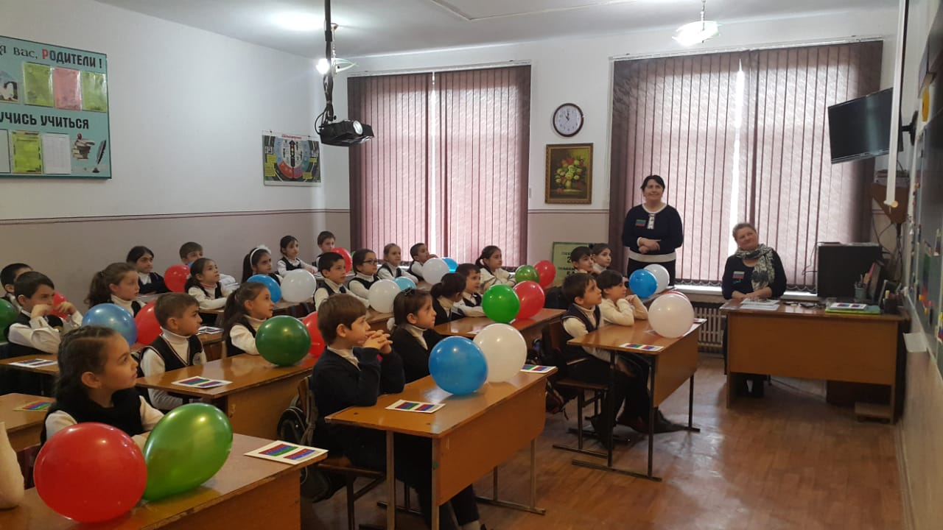

1 а класс учит Кадиева Н.А.
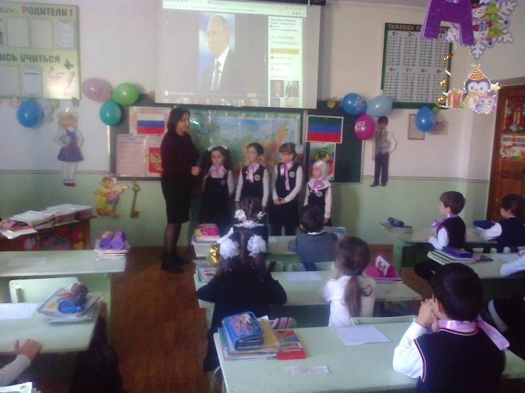
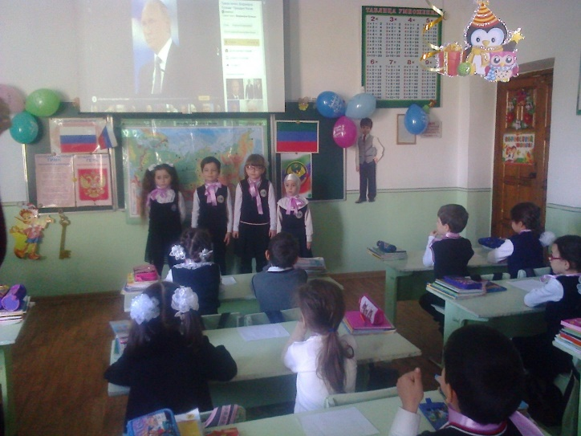

Викторина «Времена года» в 1 д кл, учит Кадиева Ю.М.
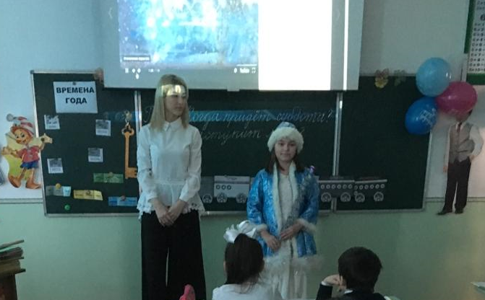

День третий… «Розовая страница»
(русский язык) Девиз: «Думай, проверяй, пиши!»
      - "АБВГДейка" - интеллектуальная игра (1 г класс, учит Гусейнова С.А.)
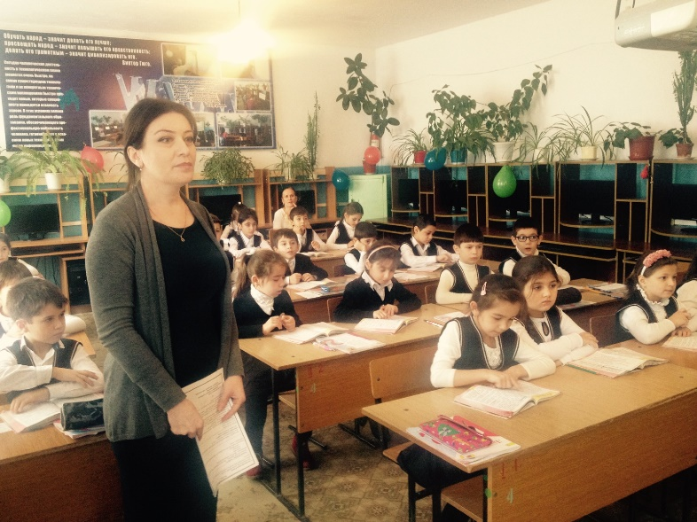
Урок-игра в 4 а и 4 ж классах "По страницам занимательной грамматики. Люби, цени и знай русский язык" (учит Темирова А.Д, Гаджиева С.Ш)
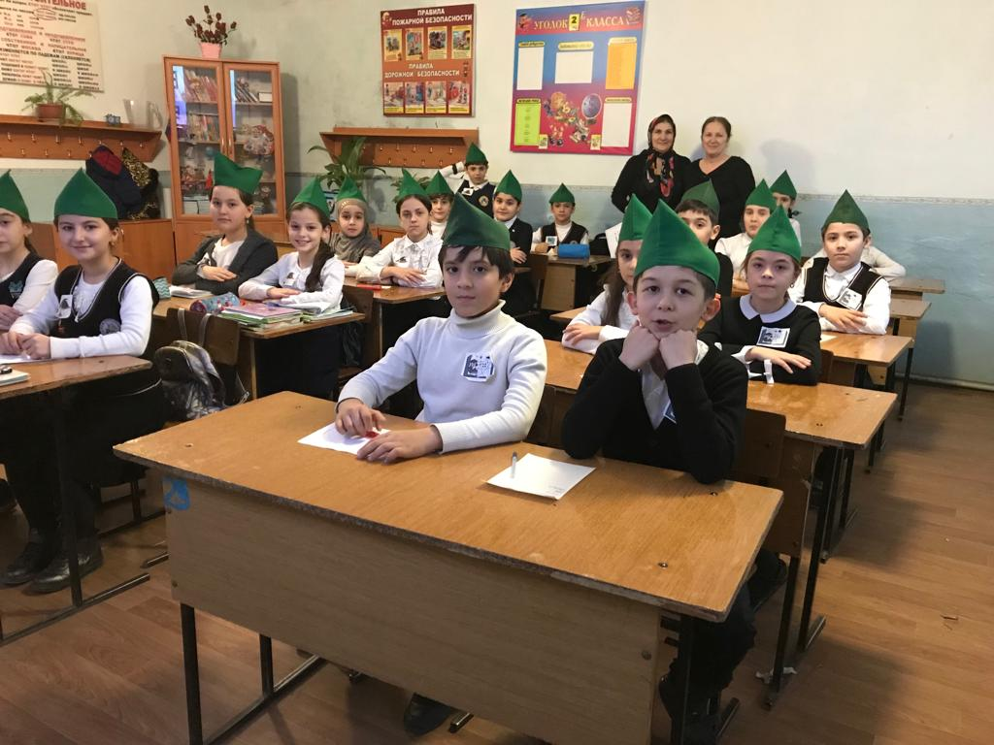
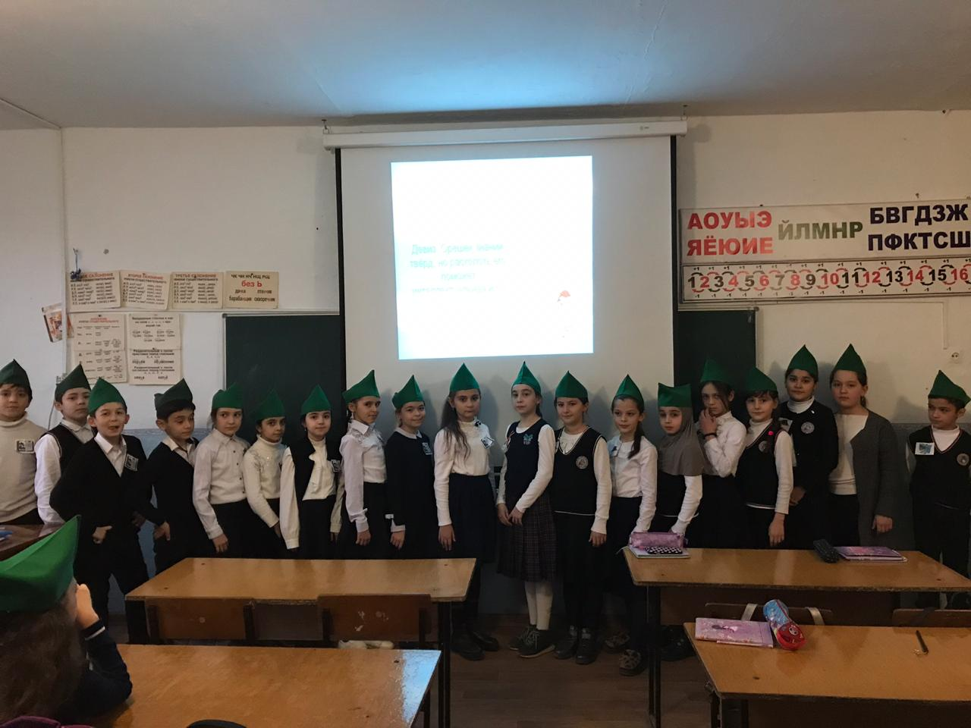

Открытый урок по русскому языку ( 3 д класс , учит Атанова М.Н..)
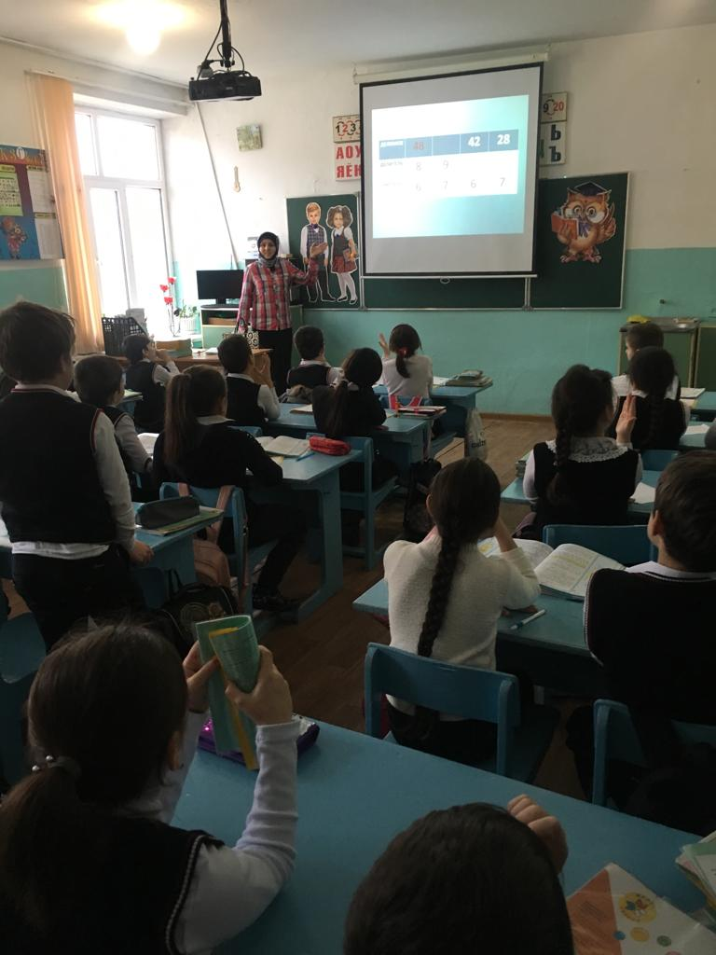

День четвертый «Синяя страница» (математика)
Девиз: « Считай, смекай, угадывай!»
1.Интеллектуальный марафон-КВН по математике «Смекай, решай, отгадывай!»
2 а класс, учит Муташева Н.Р.

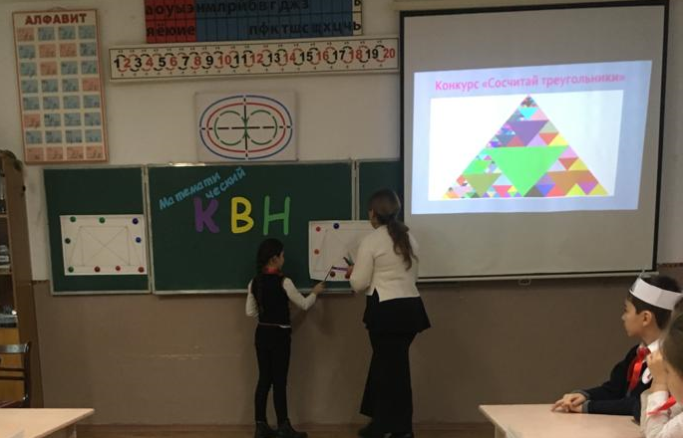

    - КВН «Битва математиков»
3 б кл и 3 е кл, учит Садуллаева Н.М., Муртазалиева З.М.
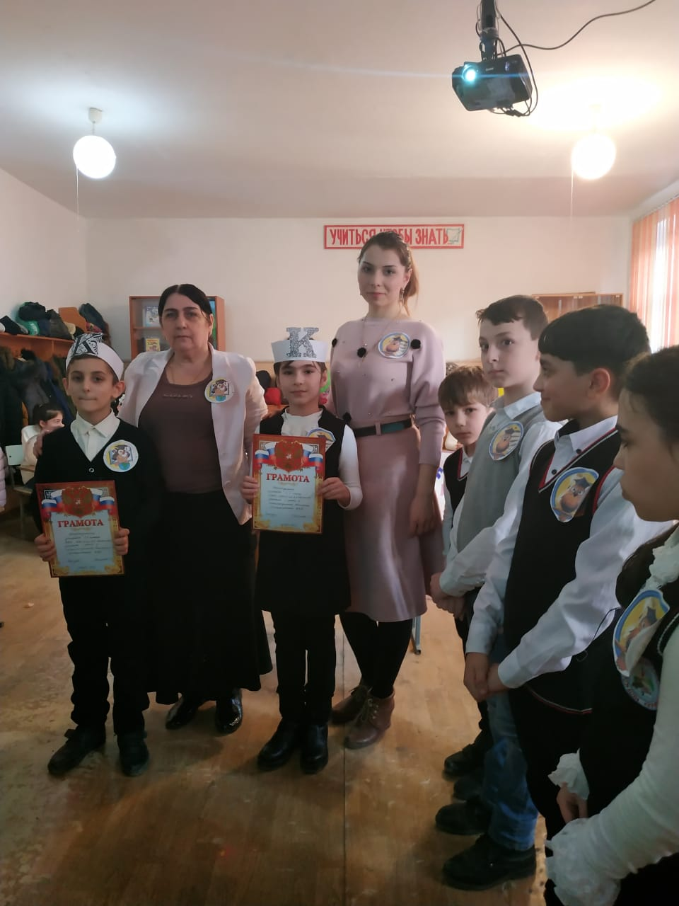
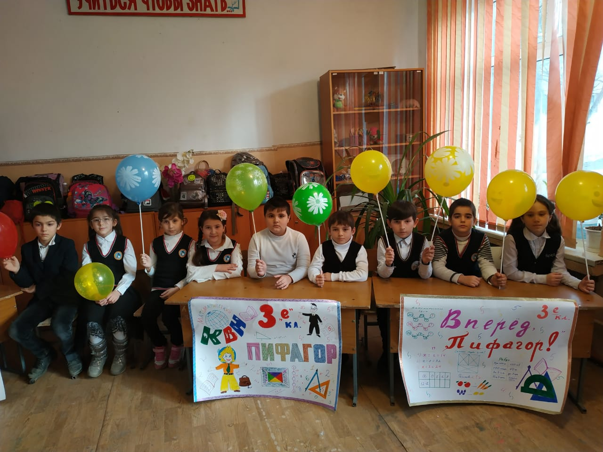

  - Открытый урок по математике
1 б кл , учит Кайпаева Н.М.
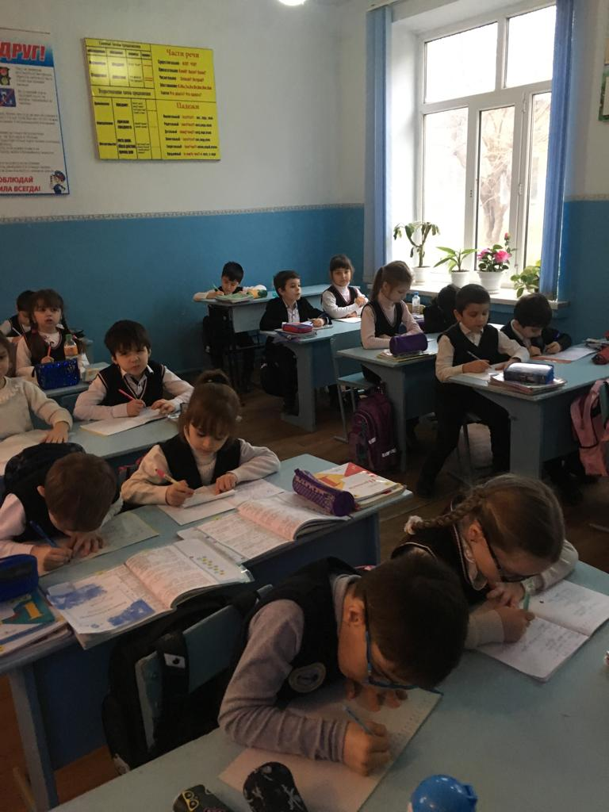
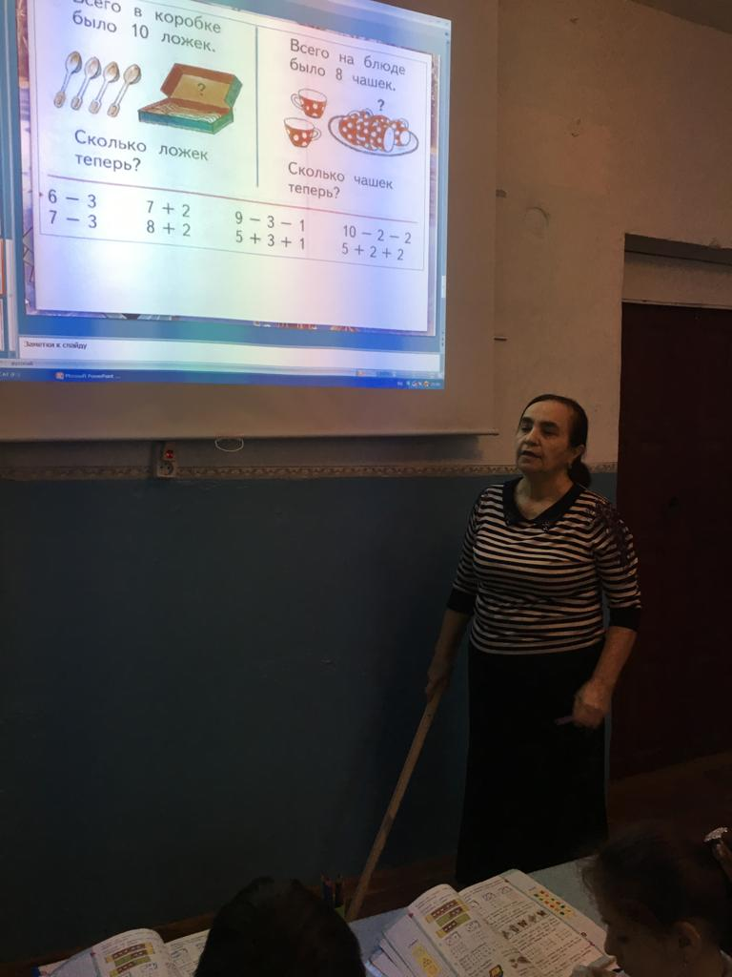

День пятый… «Фиолетовая страница» (физическая культура)
Девиз: «Я здоровье сберегу, сам себе я помогу»
    - Веселые старты 2 д кл и 2 г кл , учит Заирханова С.З., Ахмедова С.К.
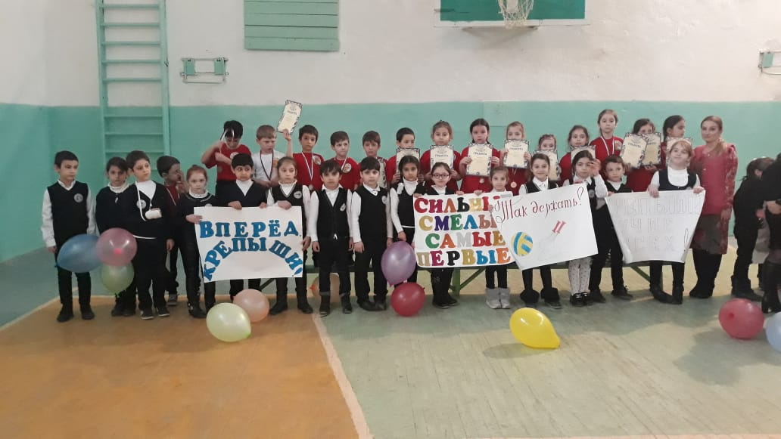

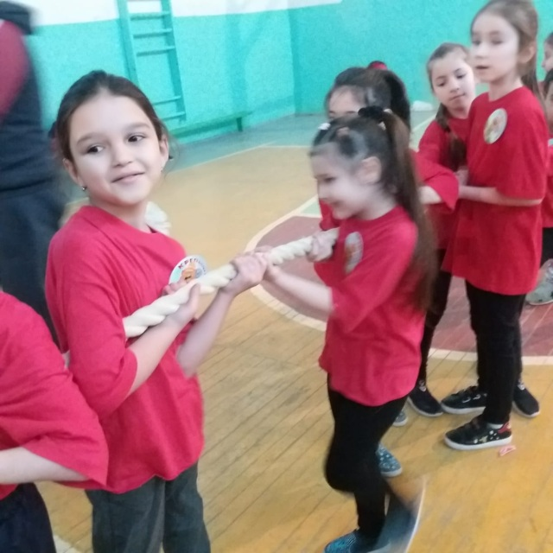

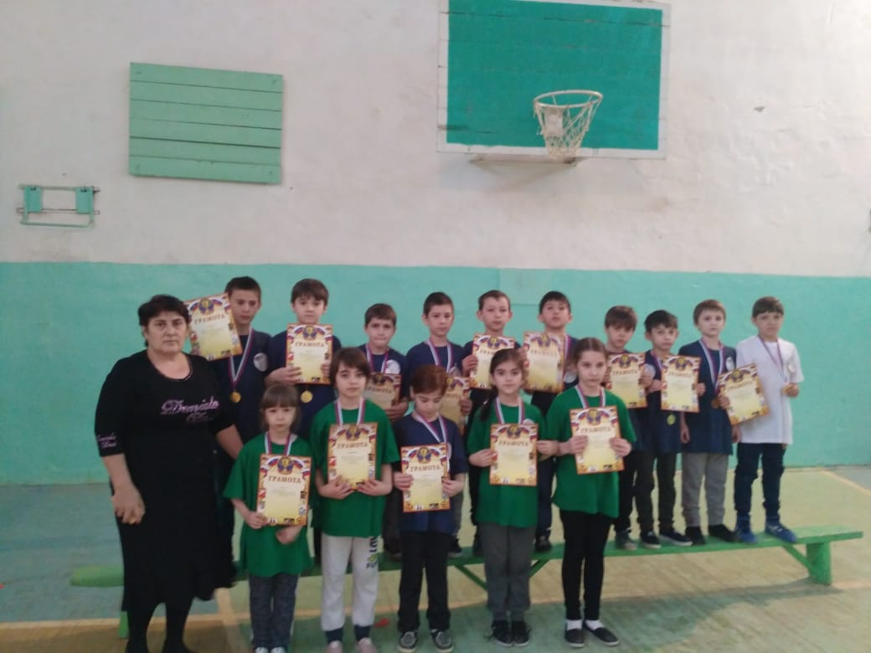

Внеклассное мероприятие «Чистота-залог здоровья» , 3 в класс Шагаева Р.С.
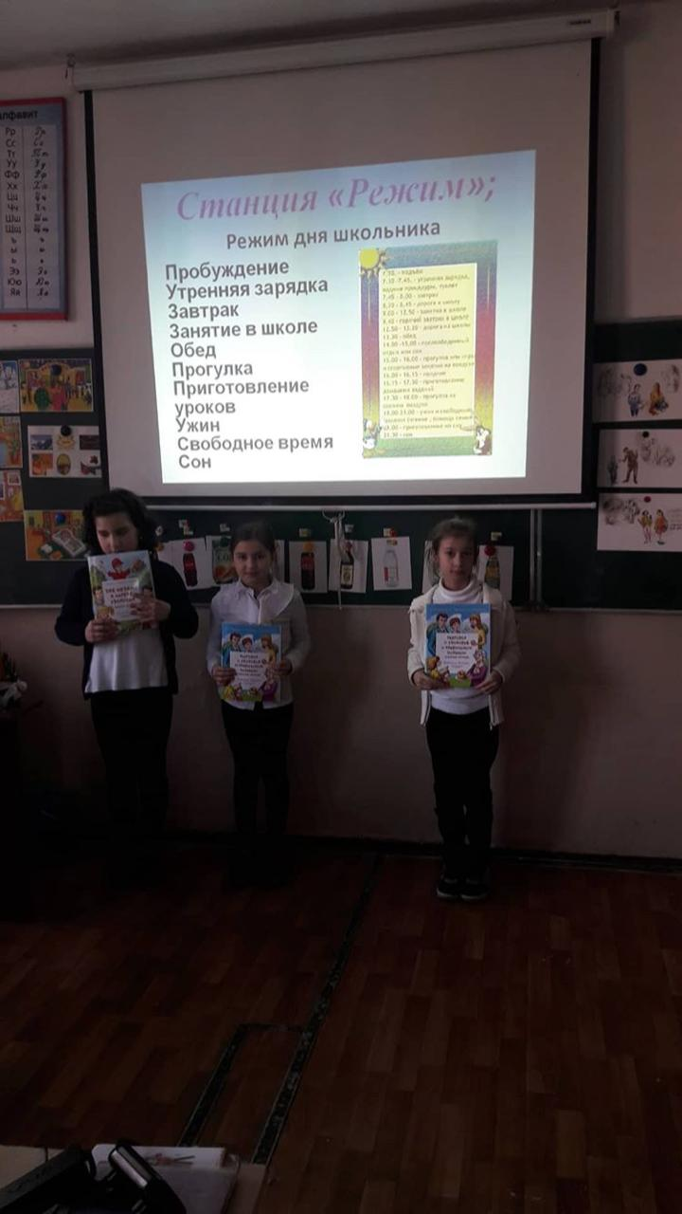
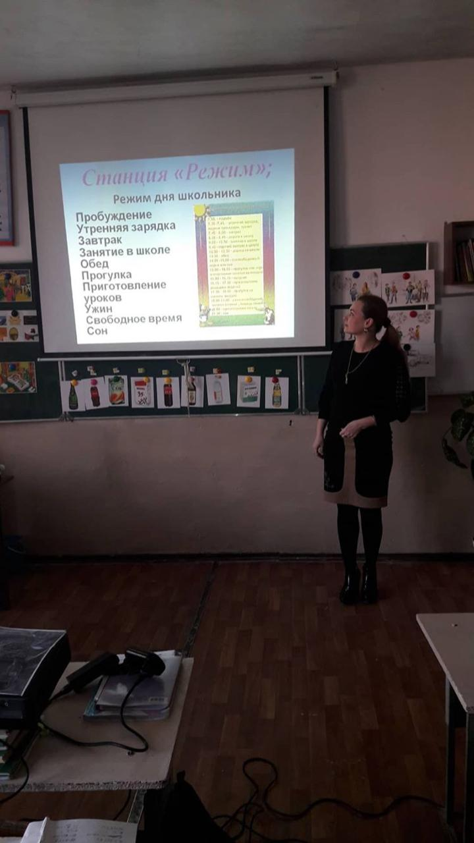

Программа проведения предметной недели отразила различные формы и методы учебной деятельности. Удачно сочетались коллективные и индивидуальные формы работ. Для активизации мыслительной деятельности учащихся использовались оригинальные наглядные пособия, проведены игры, КВНы, конкурсы, с применением ИКТ, викторины.
Самые активные участники были поощрены призами и награждены грамотами.

Рук. МО учителей начальных классов ____________________Гусейнова Салихат Абдуламитовна

